系 列 推 荐
A LITTLE SPOT SERIES
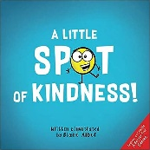
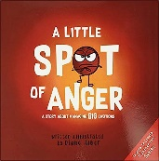
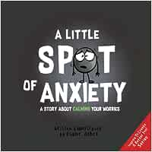
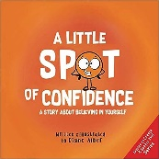
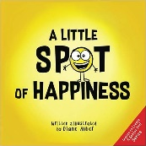
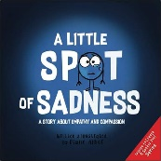
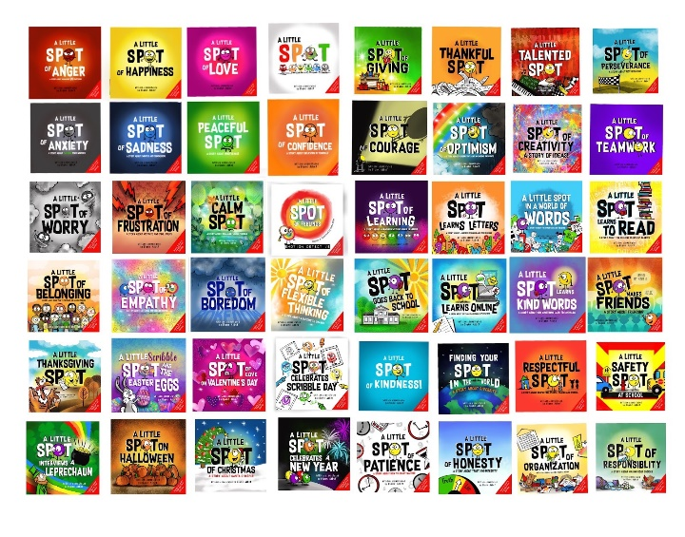
《一小点儿……》40册重点系列
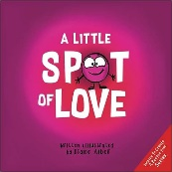
焦虑、愤怒、伤感和沮丧
善良、幸福、耐心还有爱……
教会孩子控制情绪与学会深层次情感表达的绝佳读物！
视觉化处理：看得见的色彩让看不见的情绪更加可控！
趣味性互动：为孩子控制负面情绪提供创造性策略！
“我想创作能激发孩子们灵感的书籍。”——戴安·阿尔伯（Diane Alber）
本书已出版40余册！
本书作者作品2022年已超130万册，计划2023年超200万册！

系列简介：

交流：激发重要且有意义的讨论
联想：教授孩子社会生活上与情感上的智慧
知识：以有趣的方式帮助解释棘手的话题
创造力：本系列图书中的趣味活动可鼓励创造力

《一小点儿……》系列是 “激发灵感，创造更好的你！”系列的一部分，最初是为了帮助孩子们将自己的情绪形象化为一个个小点儿，从而更容易地识别和管理自己的情绪。后来，它又用来解释诸如善良、责任和诚实等难以理解的话题，以儿童能够理解的、简单有趣的方式鼓励讨论。

这套丛书与儿童成长息息相关，是儿童必不可少的学习工具。它们可用于社交技能、生活技能、全组课程，以及其过程中的所有教学时刻。

中文书名：《一小点儿善良!》
英文书名：A LITTLE SPOT OF KINDNESS!
作 者：Diane Alber
出 版 社：Diane Alber Art LLC
代理公司：ANA
页 数：32页
出版时间：2019年4月
代理地区：中国大陆、台湾
审读资料：电子稿
类 型：儿童绘本

内容简介：

一个关于选择善意的力量的有趣故事！

从说“请”到分享玩具，您的孩子将学会如何在学校和家里的日常生活中传播善意！

加入小点儿的旅程吧！他会发现善良，并向孩子们展示一种有趣的方法，让他们记住也要善良！

如果您喜欢《我不只是涂鸦》……现在又有了一种传播善意的有趣新方法！

中文书名：《一小点儿愤怒：一个关于控制大情绪的故事》
英文书名：A LITTLE SPOT OF ANGER: A STORY ABOUT MANAGING BIG EMOTIONS
作 者：Diane Alber
出 版 社：Diane Alber Art LLC
代理公司：ANA
页 数：32页
出版时间：2019年9月
代理地区：中国大陆、台湾
审读资料：电子稿
类 型：儿童绘本

内容简介：

处理比较大的情绪真的很难，特别是愤怒！

孩子们每天都会遇到受挫的新情况，不管是有人抢走了他们的玩具，还是他们觉得自己不能做什么事情。这个故事告诉他们，与其大喊大叫或捶胸顿足，他们可以练习一些有趣的方法来帮助自己保持冷静

从一数到四、
敲击、敲击、敲击，再敲击一次。
现在，让你的肺里充满平静的空气、
用爱和关怀包裹住你的 “点 ”。

通过将情绪与孩子可以直观看到的东西（鲜红的点）联系起来，他们就能看到什么时候小小的挫败感很容易变成大大的愤怒情绪。通过观察“愤怒点”开始缩小的过程，他们会意识到可以通过有趣的技术和呼吸技巧来管理自己的情绪点。

中文书名：《一小点儿焦虑：一个关于平息忧虑的故事》
英文书名：A LITTLE SPOT OF ANXIETY: A STORY ABOUT CALMING YOUR WORRIES
作 者：Diane Alber
出 版 社：Diane Alber Art LLC
代理公司：ANA
页 数：32页
出版时间：2019年9月
代理地区：中国大陆、台湾
审读资料：电子稿
类 型：儿童绘本

内容简介：
焦虑来源于担忧、害怕或者不安的情绪。当这些情绪只是萌芽的时候并不用担心，因为它们是在保护我们，但是，当变得越来越大的时候，它们变得不可阻挡并且需要控制。当孩子感到焦虑时，他们可能无法做自己想做和/或需要做的事情，这可能会使焦虑成为一种失能。

这个故事讲述了焦虑如何影响所有年龄段的人，以及如何在各种不同的情况下表现出来。故事中的“灰色小点”形象地描述了焦虑，让孩子们知道焦虑何时会变得过大，以及如何将其缩小到“绿色小点”。

它也孩子们提供了创造性的策略，帮助他们应对焦虑。

从指尖到掌心、
我能做到 我可以平静下来！
这个烦恼太大了，不能再继续了、
深吸一口气，把它吹走！

这本书旨在给孩子们提供必要的工具，让他们知道自己的情绪是什么，以及如何正确管理这种情绪。

中文书名：《一小点儿自信：一个关于相信自己的故事》
英文书名：A LITTLE SPOT OF CONFIDENCE: A STORY ABOUT BELIEVING IN YOURSELF
作 者：Diane Alber
出 版 社：Diane Alber Art LLC
代理公司：ANA
页 数：34页
出版时间：2019年9月
代理地区：中国大陆、台湾
审读资料：电子稿
类 型：儿童绘本

内容简介：

自信对孩子未来的幸福、健康和成功起着重要作用。自信的孩子能够更好地应对同伴压力、挑战和负面情绪。《一小点儿自信》是一个用橙色的小点来帮助孩子直观感受自信小点增大或缩小的故事。它向孩子们展示了如何在现实世界中增加自己的自信小点。

它还为孩子们提供了设定目标和积极乐观的创造性策略！今天是新的一天！我会有一个好的开始：

我要倾听内心的声音。
我要让好的想法进入我的脑海
并告诉自己：我是勇敢的，我是有爱的，我是善良的。

这套书的目的是为孩子们提供必要的工具，帮助他们识别自己的情绪，以及如何正确管理这种情绪。别忘了查看本系列的其他作品！

中文书名：《一小点儿悲伤：一个关于共情与同情的故事》
英文书名：A LITTLE SPOT OF SADNESS: A STORY ABOUT EMPATHY AND COMPASSION
作 者：Diane Alber
出 版 社：Diane Alber Art LLC
代理公司：ANA
页 数：32页
出版时间：2019年9月
代理地区：中国大陆、台湾
审读资料：电子稿
类 型：儿童绘本

内容简介：

悲伤发生的原因有很多。孩子想念亲人、失去心爱的玩具或受伤时都会产生悲伤情绪。这个故事告诉孩子如何将自己的悲伤想象成悲伤小点，从而更好地控制悲伤。故事将带领孩子们经历几种情况，并指导他们如何在悲伤小点过大或持续时间过长时帮助他们控制悲伤。它还展示了如何帮助他人解决他们的悲伤小点！书中还教授了情感、同情、友谊等更多知识！

它为孩子们提供了创造性的策略，让他们知道如何让自己回到“平静点”！

在手掌中央画一个圈、
倒数画圈，直到平静。
转啊转，再转两圈。
一个，两个，三个，四个。
每绕一个点、
深呼吸，让思绪平静下来。

这套书旨在为孩子们提供必要的工具，帮助他们识别自己的情绪，以及如何正确管理这种情绪。别忘了查看本系列的其他作品！

中文书名：《一小点儿幸福》
英文书名：A LITTLE SPOT OF HAPPINESS
作 者：Diane Alber
出 版 社：Diane Alber Art LLC
代理公司：ANA
页 数：37页
出版时间：2019年9月
代理地区：中国大陆、台湾
审读资料：电子稿
类 型：儿童绘本

内容简介：

成长是艰难而充满挑战的。因此，拥有积极的心态非常重要，它能帮助你克服最困难的障碍。本书告诉你如何通过每天做几件简单的事情，把消极的事情变成积极的事情，从而增加你的幸福小点！

这套全新的童书系列旨在以简单有趣的方式帮助儿童识别和应对自己的情绪。

中文书名：《一小点儿爱》
英文书名：A LITTLE SPOT OF LOVE
作 者：Diane Alber
出 版 社：Diane Alber Art LLC
代理公司：ANA
页 数：34页
出版时间：2019年10月
代理地区：中国大陆、台湾
审读资料：电子稿
类 型：儿童绘本

内容简介：

每个人都需要被爱！但有时却很难知道如何以别人想要的方式去爱他们。这个有趣的故事将“爱”形象化为一个有趣的粉红色小点，并指导你如何表达爱，从倾听到善待！

你的爱的小点可以变得很大！不过没关系，因为爱永远不会嫌多！每个人都需要被爱！

当你爱的小点很大时，你的自我感觉就会很好，待人接物也会更好！这就是为什么我想告诉你培养爱的小点的所有方法！

不仅仅是说“我爱你”。说“我爱你”是培养爱的小点的方法之一。但还有很多其他方法。比如你的行动，比如倾听和善待！这个故事将带你了解所有可以培养爱的小点的方法！

培养爱的小点！要知道，每个人喜欢被爱的方式是不同的。例如，有些人喜欢拥抱，有些人则更喜欢击掌。

所以，我很想知道......你最喜欢用什么方式来培养爱的小点？(这提供了很多机会，让我们看到特定的孩子希望被爱的方式！）。

读者评价：

戴安·阿尔伯的儿童读物《一小点儿善良》讲述了小点的故事，他教导并提醒孩子们如何做一个善良的人，并向他人传播善良。我很高兴能给我的幼儿园学生们读这个美丽的故事。——亚马逊读者（A Little Spot of Kindness）

我认为这本书很好地解释了愤怒出现的原因。它让孩子明白什么会让他们生气，最重要的是，告诉他们如何通过数手指从 1 数到 4 来平静下来。然后，在阅读的过程中，你可以练习所学的数数和呼吸技巧。我觉得这本书在处理情绪方面采用了一种积极的方法。——亚马逊读者（A Little Spot of Anger）

很棒的故事（整个系列都很棒），为孩子们提供了自我调节愤怒和挫折的工具。书中为孩子们提供了现实生活中的例子，提到一个人的“斑点 ”非常巧妙。我所在的幼儿园班级的孩子们非常喜欢深呼吸和敲手的小把戏/儿歌！——亚马逊读者（A Little Spot of Anger）

这又是一本由戴安撰写的感人至深的书。这个故事为每个人都会感受到的一种非常敏感的情绪正名。本书以儿童喜闻乐见的方式，为儿童提供了应对焦虑“斑点”的策略。对于家长、教育工作者或任何有孩子或与孩子一起工作的人来说，这都是一本很好的读物。更不用说，它还告诉成年人，我们可以通过各种方式平息忧虑。——亚马逊读者（A Little Spot of Anxiety）

这是一本帮助孩子们平复悲伤情绪的好书。他们学会用一个点来管理自己的情绪。
当一个人对某些事情感到沮丧和失望时，悲伤小点就会显示出来。我们每天都会感到悲伤，所以我们需要试着让悲伤平静下来。悲伤会通过哭泣释放能量。这也会让别人知道我们很悲伤，可能需要一些帮助。孤独会让悲伤的情绪加剧。过去打个招呼。把他们介绍给你的朋友。你还能做些什么？这本书会告诉你管理悲伤小点的最佳方法。绝对精彩！——亚马逊读者（A Little Spot of Sadness）

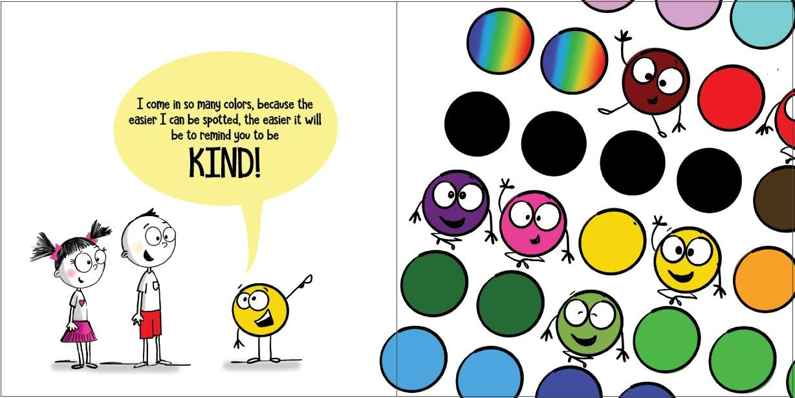
内页插图：
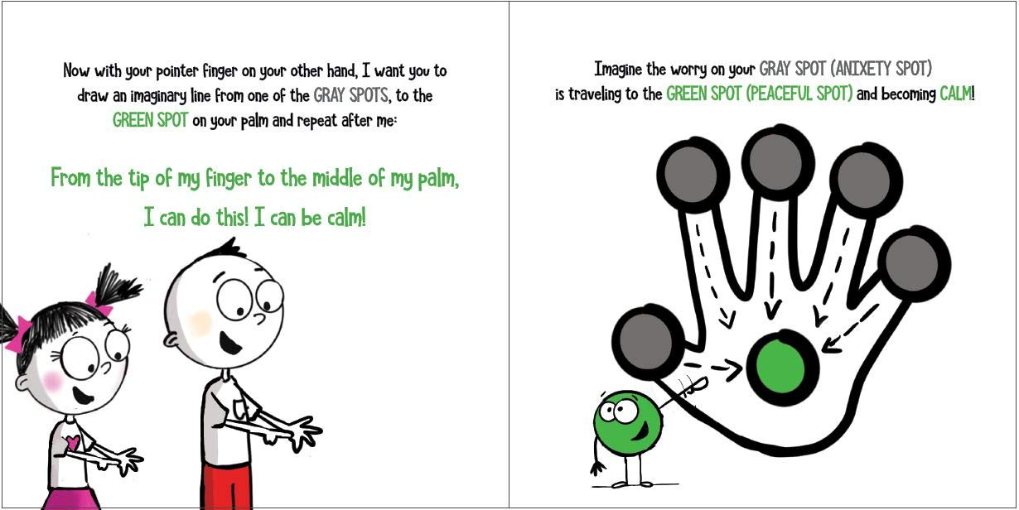
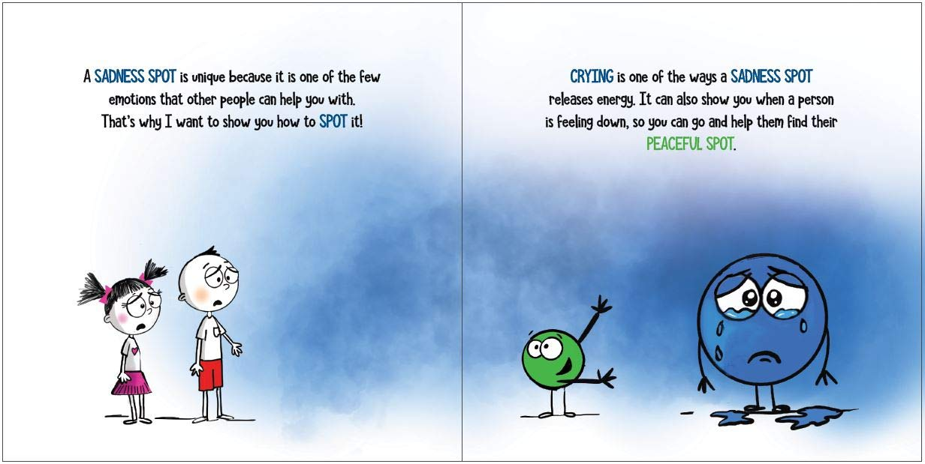
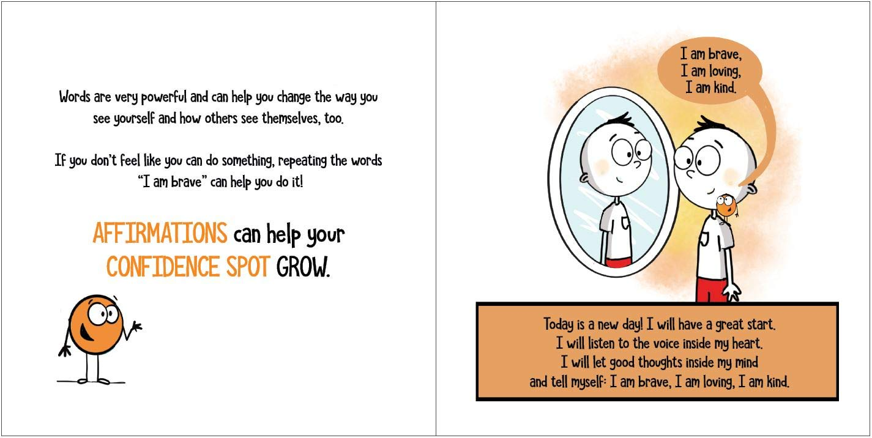
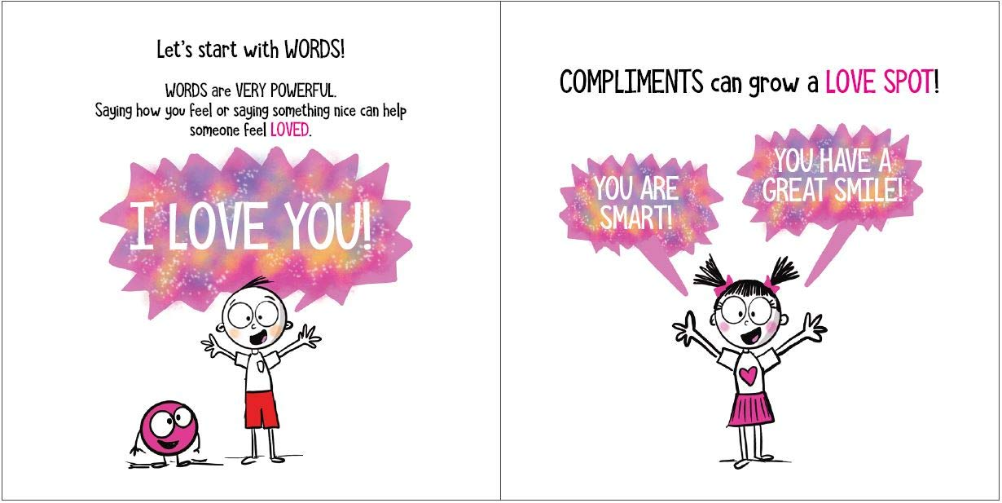
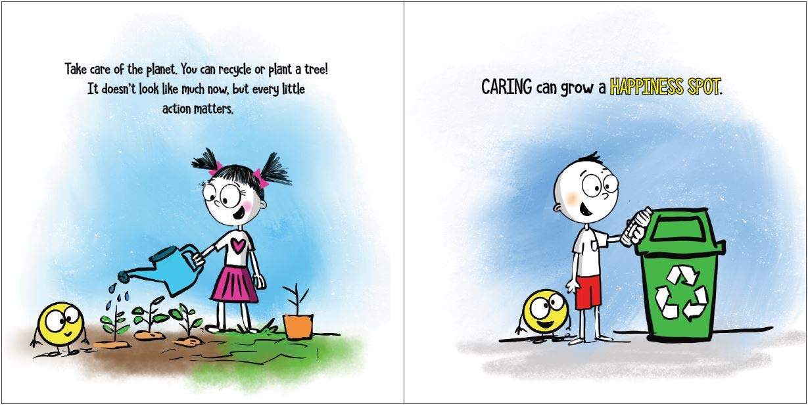

作者简介：
戴安·阿尔伯（Diane Alber） 从两岁时拿起她的第一支蜡笔开始，就对艺术充满了热情，这也激励着她后来获得了亚利桑那州立大学的美术学士学位。她是一位妻子，也是两个热爱书籍、充满活力的孩子的母亲。她之所以受到启发开始创作图书并为其绘制插图，是因为她发现亟需一本能够激发儿童艺术和创造力的书。她还希望这本书能鼓励父母为孩子的艺术作品感到骄傲，无论作品看起来如何！

感谢您的阅读！
请将反馈信息发至：版权负责人
Email：Rights@nurnberg.com.cn
安德鲁·纳伯格联合国际有限公司北京代表处
北京市海淀区中关村大街在地图中查看甲59号中国人民大学文化大厦1705室, 邮编：100872
电话：010-82504106, 传真：010-82504200
公司网址：http://www.nurnberg.com.cn
书目下载：http://www.nurnberg.com.cn/booklist_zh/list.aspx
书讯浏览：http://www.nurnberg.com.cn/book/book.aspx
视频推荐：http://www.nurnberg.com.cn/video/video.aspx
豆瓣小站：http://site.douban.com/110577/
新浪微博：安德鲁纳伯格公司的微博_微博 (weibo.com)
微信订阅号：ANABJ2002

